**Дата**: 18.11.2024

**Клас**: 7-АБ

**Предмет**: англійська мова

**Тема:** Holiday experiences. Мій досвід подорожування.

**Мета:** : формувати навички вживання лексичних одиниць по темі; удосконалювати навички читання, аудіювання й усного монологічного мовлення; розвивати пізнавальні інтереси учнів; виховувати інтерес до самостійного пошуку потрібної інформації, а також загальну культуру учнів.

**Вчитель**: Руда Д.В.

Хід уроку

1.Greeting

Good afternoon, guys! I’m glad to see you. Are you ready to start our

lesson? All set?

2. Wаrm up / Listening

Уважно слухати аудіо трек і дати відповідь на питання вчителя <https://www.youtube.com/watch?v=LjuK6UIkjP4> .

3. Speaking

<https://wordwall.net/uk/resource/52836119/luggage-carry-on-bag-5>

4. Повторення

Повторити граматику Past Perfect.

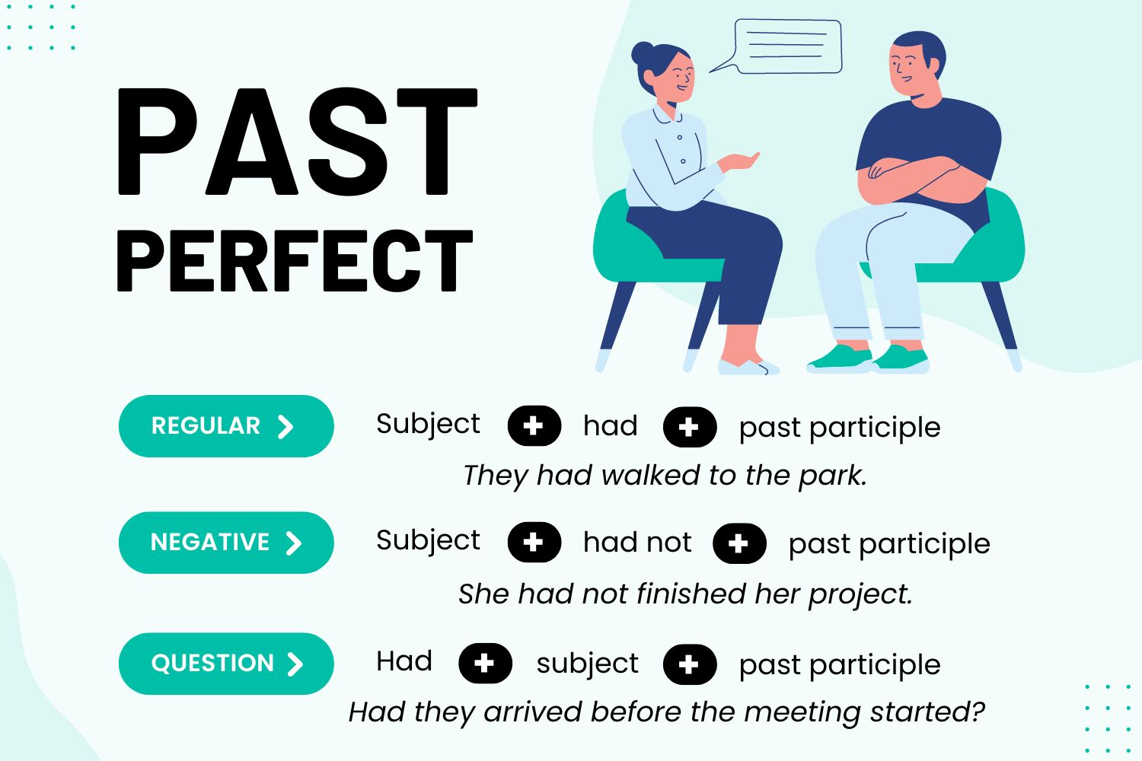

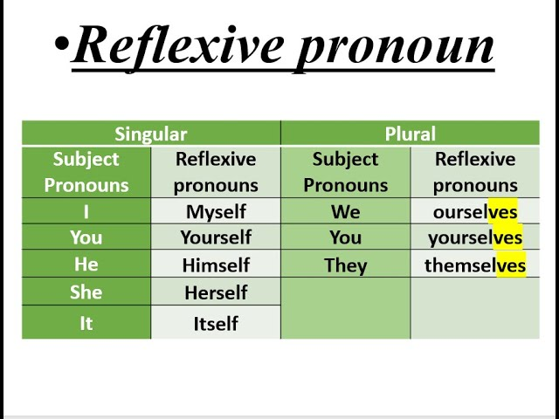

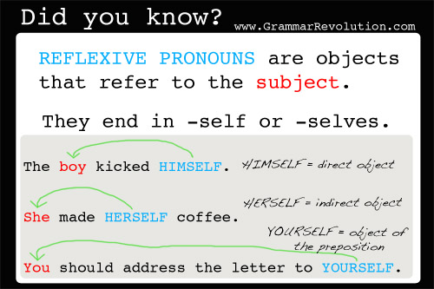

5. Writing

Виконати практично вправу на закріплення знань з нової теми.

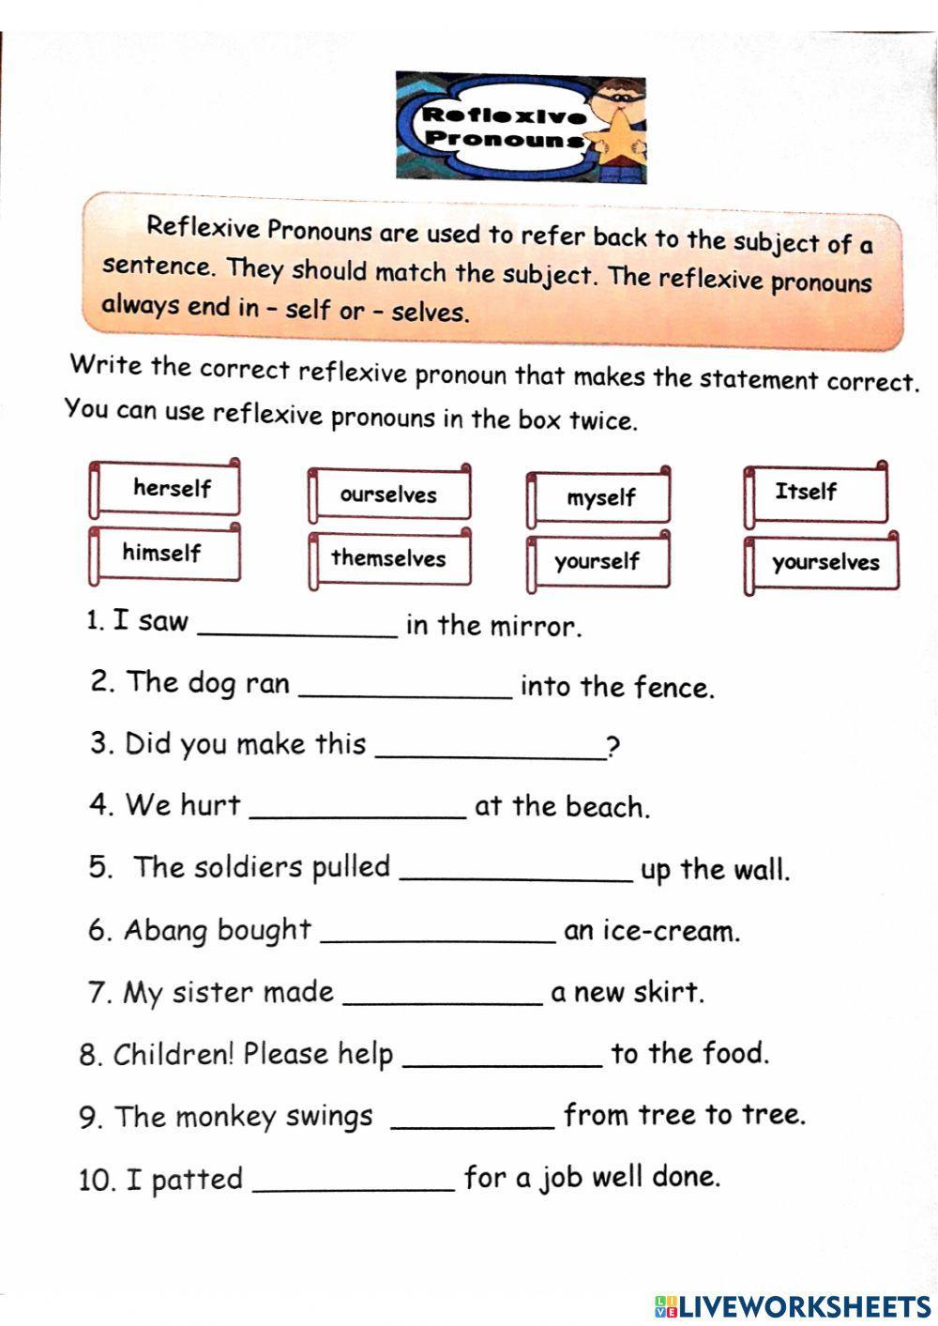

6. Homework

1. Виконати письмово вправу **подану нижче.**

